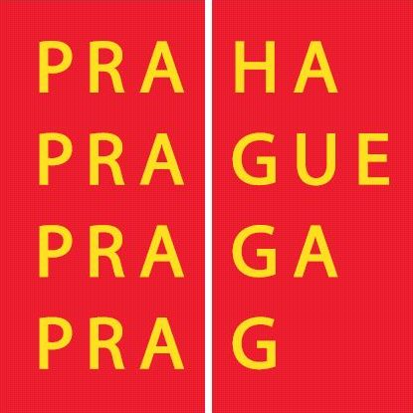

Zápis č. 2/2010
Z jednání Poradní skupiny environmentálního vzdělávání, výchovy a osvěty (PS EVVO) v hl. městě Praze, konaného dne 27. 5. 2010

Přítomní členové: Petr Daniš, Petr Holý, Jan Chvátal, Jitka Janovičová, Radka Patrasová (místo Karla Jecha), Ivan Štěpka, Milada Švecová

Omluveni: Eva Beránková, Jana Blažíčková, Luboš Drábek, Kateřina Jančaříková

Program:

- příprava Akčního plánu KK EVVO pro období 2011 – 2012
- diskuse a různé

Zápis:

Jednání zahájil Petr Holý, krajský koordinátor EVVO, jednání bylo svoláno pro účel finální přípravy Akčního plánu KK EVVO pro období 2011 – 2012 po připomínkování dokumentu členy PS EVVO cestou emailu.

Před jednáním byly členům PS EVVO rozeslány jakožto podklady následující materiály:
- Návrh Akčního plánu KK EVVO na období 2011 – 2012
- Návrh rozpočtu AP KK EVVO na období 2011 – 2012
- Optimalizace tématických oblastí v rámci úkolu 1.2. – Dlouhodobé projekty a programy pro školy

Hlavním programem jednání byla příprava nového Akčního plánu KK EVVO na období 2011 – 2012 a diskuse k jednotlivých úkolům a podúkolům AP EVVO.

1. Příprava Akčního plánu KK EVVO na období 2011 – 2012
Přítomní členové diskutovali připravené úkoly a podúkoly návrhu AP KK EVVO na období 2011 – 2012 a připomínky členů PS EVVO. Během jednání se podařilo dojít ke konsenzu a finální verzi Akčního plánu na období 2011 – 2012. Tato verze dokumentu bude poté předložena ke schválení a doporučení na jednání Výboru ŽP ZHMP a poté na jednání Rady HMP. Jednání Výboru ŽP ZHMP se bude konat 9.6.2010.

2. Diskuze a různé

Na jednání byly diskutovány rovněž otázky realizace úkolů AP EVVO probíhajících.

- Koordinátorovi EVVO byly zaslány návrhy nově nastavených témat v rámci úkolu 1.2. – Dlouhodobých vzdělávacích programů a projektů pro školy a přítomní členové se shodli na jejich aktualizaci pro následující vypsání veřejných zakázek.

- Koordinátor EVVO seznámil přítomné rovněž se zprávami o činnosti Střediska ekologické výchovy LHMP a seznámil je s budoucím směřováním střediska e jeho financováním.

- Koordinátor EVVO seznámil přítomné s tím, že kontaktoval hospodářskou komoru HMP s žádostí o spolupráci a případné účasti zástupce Hospodářské komory v Poradní skupině EVVO, jakožto navázání užší a systémové spolupráce s firemní oblastí v Praze.

Rekapitulace úkolů a termínů
(úkol / do kdy / kdo provede)

- Dopracovaný návrh AP KK EVVO na období 2011 – 2012 finalizovat a zaslat členům PS EVVO ke schválení / do 4.6.2010 / Holý
- Schválený návrh AP KK EVVO připravit pro jednání Výboru ŽP ZHMP / do 9.6.2010 / Holý

Příští jednání se uskuteční v září 2010 po prázdninovém období (bude upřesněno).

Zapsal: Petr Holý V Praze dne 4. 6. 2010

……………………………….
Mgr. Ing. Petr Holý
krajský koordinátor EVVO v Praze
předseda poradní skupiny EVVO

